Lecture documentaire
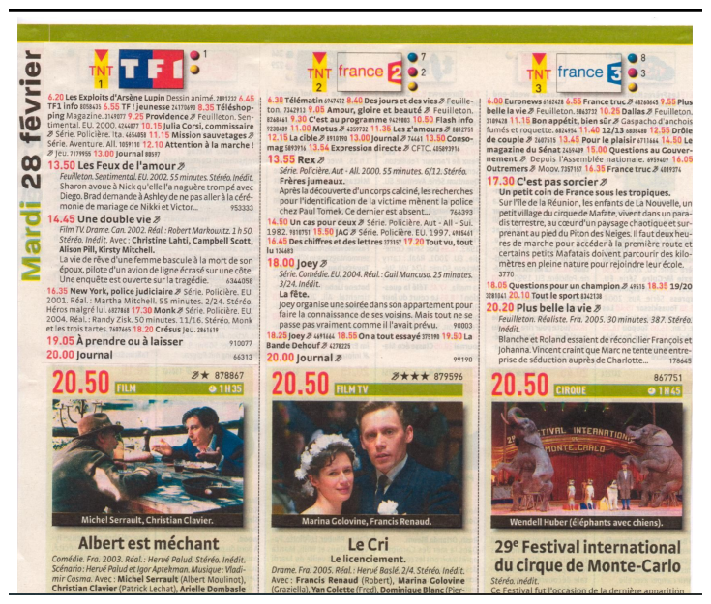
1° Entoure la bonne réponse. Ce document est
- Une histoire - un programme télé - un emploi du temps
2° De quand date ce document ? _______________________________
3° De quelles chaines donne–t’on le programme ? ___________________________________________________________
4° A 20h50, sur France 3, on peut voir
- Le journal télévisé - une émission politique - un divertissement
5° Sur quelle chaîne, peut-on voir le film « Le cri » ? _______________
6°Donne le nom de l’émission sur France 3, à 17h30. _________________
7° A quelle heure commence l’émission « Plus belle la vie » sur France 3 ?______
8° A quelle heure finit l’émission « Plus belle la vie » sur France 3 ?______
9° Combien de temps dure la série « Joey » sur France 2 ? Explique ton calcul.
________________________________________________________

Correction lecture documentaire

1° Entoure la bonne réponse. Ce document est
- Une histoire - un programme télé - un emploi du temps
2° De quand date ce document ? mardi 28 février
3° De quelles chaines donne–t’on le programme ? TF1, France 2 et France 3
4° A 20h50, sur France 3, on peut voir
- Le journal télévisé - une émission politique - un divertissement/ Le cirque
5° Sur quelle chaîne, peut-on voir le film « Le cri » ? France 2
6°Donne le nom de l’émission sur France 3, à 17h30. C’est pas sorcier
7° A quelle heure commence l’émission « Plus belle la vie » sur France 3 ? 20H20
8° A quelle heure finit l’émission « Plus belle la vie » sur France 3 ? 20H50 c’est l’heure à laquelle commence l’émission suivante.
9° Combien de temps dure la série « Joey » sur France 2 ? Explique ton calcul. Il
y a deux épisodes, l’un commence à 18H, l’autre à 18H25 pour se terminer à 18H55. La durée c’est le temps qui s’écoule entre deux horaires.
